Топлотно ширење тела. Појам и мерење температуре
Тела се при загревању шире, а при хлађењу сакупљају.
Течности се при загревању више шире него чврста тела, а највише се шире гасови.
Температура је физичка величина којом се описује степен загрејаности тела.
Ознака за температуру T је а основна јединица мере степен Келвина (K).
Особина материјала да се увек на исти начин на топлоти шире, а на хладноћи скупљају нам омогућава да направимо инструмент за мерење температуре: термометар. Да би се термометар направио прво је потребно пронаћи материјал који је врло осетљив на промене температуре, због чега се лако шири на топлоти и скупља на хладноћи. Термометри за свакодневну употребу се најчешће праве од стаклених цевчица испуњених живом или обојеним алкохолом. На скали поред цевчица је обележено колику дужину стуб течности треба да има на одређеној температури. Тада се мерење температуре своди на очитавање бројне вредности на скали до које је дошао стуб течности.
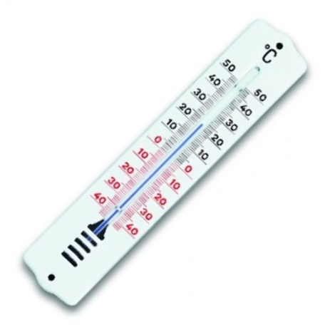

Температуру најчешће очитавамо на Целзијусовој скали. Ову скалу је направио Андерс Целзијус у XVIII веку. Целзијус је вредност 0 степени придружио температури на којој вода мрзне, а 100 степени температури на којој вода кључа. Распон између ове две температуре је поделио на 100 делова, односно степени. Степен на Целзијусовој скали називамо степен целзијуса и обележавамо са °С.
Температура изражена у степенима целзијуса обележава се малим латиничним словом t.
Температура тела је физичка величина која је заправо мера средње кинетичке енергије молекула или атома тела. Што је температура већа средња кинетичка енергија молекула је већа.
Занимљиво је да у природи постоји најнижа могућа температура, односно температура које се не може даље смањивати. Најнижа могућа температура је -273°С и не постоји нижа температура, јер су на овој температури молекули у мировању – ова температура се назива апсолутна нула.
Температура која се рачуна од апсолутне нуле зове се апсолутна температура. Обележава се великим словом Т, а мери се у Келвинима.
Дакле температура од - 273 степени на Целзијусовој скали је температура од 0 степени на Келвиновој скали.
0К = -273°С
Ознаке:
t – температура у °С
T – температура у Келвинима (К)

Температура по Келвиновој скали (апсолутна температура) израчунава се тако што се броју 273 дода температура мерена по Целзијусовој скали.

T=273+t

